



**JAVIER GARRALÓN MOURÍN**

DAM - GRUPO CEEP

**PACO MUEBLES**

PROYECTO FINAL

ÍNDICE.

# Descripción y contenido 1.1. Descripción 1.2. Lenguajes y recursos utilizados

# Base de datos 2.1. Idea del proyecto 2.2. Estructura de base de datos 2.3. Tablas 2.4. Relaciones

# Pantallas y vistas 3.1. Login | index.php 3.2. Inicio | inicio.php 3.3. Pantallas de gestión. (Tiendas | Proveedores | Productos)

# Estructura de Tiendas, Proveedores, Productos 4.1. Añadir 4.2. Editar 4.3. Eliminar 4.4. Búsqueda con filtros.

# Pedidos 5.1. Hacer pedido 5.2. Editar pedido

# Facturas 6.1 Ver factura | factura_ver.php

# Usuarios

# Información

1. DESCRIPCIÓN Y CONTENIDO.

# Descripción.

El proyecto final consiste en la creación de una aplicación usando cualquier lenguaje de programación para desarrollar una aplicación que utilice una base de datos.

En mi caso opté por crear una intranet de gestión para una tienda de muebles ficticia, *Paco Muebles*, dónde pudiesen realizarse un CRUD *(crear, leer, modificar, eliminar)* datos relacionados en la base de datos.

La página constará de diferentes vistas que permitirán al usuario realizar diferentes acciones ya sea con los proveedores, tiendas, productos, etc. Buscándose en todo momento la usabilidad y un diseño sencillo y comprensible para cualquier usuario.

La base de datos se ha creado también con un mínimo de complejidad para que sea más útil, usando las relaciones necesarias para lograr conexiones entre las diferentes tablas que hagan la lógica más eficiente y eficaz.

Para conseguir más usabilidad y accesibilidad encontré un host gratuito con soporte para el lenguaje utilizado y así puede demostrarse que no es sólo una aplicación de uso local.

# Lenguajes y recursos utilizados.

Para este proyecto se han usado los siguientes lenguajes de programación:

|  |  |
| --- | --- |
| FRONTEND | |
| https://www.w3.org/html/logo/downloads/HTML5_Logo_32.png  HTML5 | Utilizado para las diferentes vistas de las pantallas con las que puede interactuar el usuario. |
| https://www.jasoft.org/Blog/image.axd?picture=/2017/css3logo.png  CSS3 | Lenguaje de diseño gráfico usado para definir y dar formato a la página creada con *HTML5*. |
| Archivo:Unofficial JavaScript logo 2.svg - Wikipedia, la enciclopedia libre  JAVASCRIPT | Utilizado para darle acciones dinámicas a la página, ya sea para el menú desplegable, la fecha y hora o a la hora de dar notificaciones en forma de alerta al usuario. |
| Bootstrap 5! What has changed?. Bootstrap is a powerful front-end… | by  Eyüp Sercan Uygur | MediumBootstrap 5! What has changed?. Bootstrap is a powerful front-end… | by  Eyüp Sercan Uygur | Medium  BOOTSTRAP 4.5 | Framework utilizado para el diseño de las pantallas por sus extensas herramientas de diseño *HTML5* y *CSS3*. |
| Font Awesome 5 logo black.svg  FONT AWESOME | Framework de fuentes e iconos basado en CSS usado junto a Bootstrap. |
| kazzylen-jquery-logo-png–800 | KAZZYLEN  JQUERY | Biblioteca de *JS* que permite simplificar la manera de interactuar con los documentos *HTML*, manejar eventos y hacer animaciones. |

|  |  |
| --- | --- |
| BACKEND | |
| PHP logotipo PNG  PHP 7.4 | Utilizado junto a los anteriores lenguajes es el encargado de ser interpretado por el servidor y realizar las conexiones y operaciones con la base de datos. |
| Logotipo de MySQL PNG  MYSQL | Sistema de gestión de base de datos utilizada en este proyecto. |
| https://miarroba.st/206/websnap/default.png  miarroba.com | Página web española la cual ofrece servicio de *host* gratuito con soporte a *PHP* y *MySQL*. |
| FPDF | Librería de *PHP* para la generación y creación de ficheros PDF. |
| Logo Highcharts PNG transparente - StickPNG  HIGHCHARTS | Librería *PHP* para el gráfico que aparece en la pantalla de *Información.* |

|  |  |
| --- | --- |
| ENTORNOS DE DESARROLLO | |
| Visual Studio Code – Editor de código | Microsoft Azure  VISUAL STUDIO CODE | Editor de texto gratuito utilizado para los archivos *PHP*, *HTML5*, *CSS3* y *JS*. |
| Logo Xampp PNG transparente - StickPNG  XAMPP | Entorno de desarrollo que tiene soporte para *PHP* y *MySQL*, utilizado para el desarrollo en local*.* |

|  |  |
| --- | --- |
| OTRAS HERRAMIENTAS | |
| Ver las imágenes de origen  FILEZILLA | Aplicación FTP utilizada para conectar al host en *miarroba.com* y así hacer la subida de archivos. |
| FLATICON | Página web dónde son todos los logos pequeños de las vistas de la página. |
| MySQL Workbench 8.0.25 para Windows - Descargar  MYSQL WORKBENCH | Herramienta visual utilizada para diseñar la base de datos. |

***\*El logo de la página web y del proyecto es obra de una diseñadora gráfica que su especialidad son los logos de empresas y páginas web.***

1. BASE DE DATOS.

# Idea del proyecto.

Para este proyecto en el que era necesario la utilización de lenguajes de programación con el objetivo de lograr una aplicación funcional y debido a mi incorporación de becario en un proyecto de *REPSOL*, el cual consiste en el mantenimiento de una página de gestión de estaciones de servicio de la misma empresa.

Decidí elegir también una página web de gestión de una empresa de muebles para aplicar todos mis conocimientos adquiridos durante el curso en el desarrollo de aplicaciones web además de poder aplicar todo lo que fuese adquiriendo durante las prácticas en tal proyecto.

El resultado es ‘***PACO MUEBLES’*** una tienda ficticia de muebles en cuya página de gestión se puede llevar un control de las tiendas, proveedores, productos activos, realizar pedidos y ver o descargar sus facturas, además de usuarios con permisos e información de la web.

# Estructura de base de datos.

La base de datos *MySQL* elegida debido a la experiencia adquirida en este entorno durante la duración del curso de formación profesional. Además de su sinergia con *PHP* y la coincidencia del soporte que ofrece el host de *miarroba.com* que también ofrece estos servicios.

Para lograr cierta complejidad hice un diseño de base de datos para que todo estuviese relacionado entre sí como debe serlo en la práctica. Intentando buscar relaciones con sentido para que la base de datos fuese segura a la hora de realizar un CRUD (*crear, listar, modificar, eliminar*) y se pudiese llevar un control seguro de los datos.

* 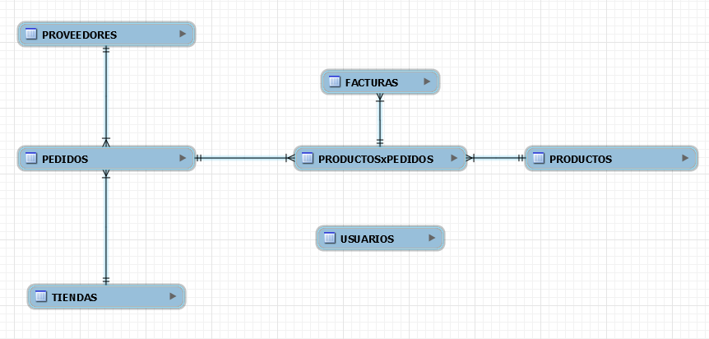La estructura se compone de un total de 7 tablas y 5 relaciones:

# Tablas.

Las tablas y sus campos he intentado que fuesen lo más completas posibles para lograr mi objetivo de que una tienda puede hacer un pedido a un proveedor de ciertos productos generando así una factura. La tabla de usuarios es utilizada para dar acceso a ciertos aspectos de la web ya sea eliminar o gestionar otros usuarios.

* Los campos de las tablas son los siguientes:

|  |  |  |
| --- | --- | --- |
| TIENDAS | | |
| Campo | **Tipo** | **Descripción** |
| ID_TIENDA | VARCHAR(5) | La clave primaria que identifica a la tienda. |
| NOMBRE_TIENDA | VARCHAR(100) | Cadena de caracteres que contiene el nombre de la tienda. |
| RESPONSABLE | VARCHAR(45) | Cadena de caracteres que contiene el nombre del responsable de la tienda. |
| ESTADO | TINYINT | Número que puede ser 0 o 1 que significan si la tienda está activa o inactiva. |

|  |  |  |
| --- | --- | --- |
| PROVEEDORES | | |
| Campo | **Tipo** | **Descripción** |
| ID_PROVEEDOR | VARCHAR(5) | La clave primaria que identifica al proveedor. |
| NOMBRE_PROVEEDOR | VARCHAR(100) | Cadena de caracteres que contiene el nombre del proveedor. |
| NOMBRE_CONTACTO | VARCHAR(50) | Cadena de caracteres que contiene el nombre del contacto de proveedor. |
| PROVINCIA | VARCHAR(100) | Cadena de caracteres que contiene la provincia en la que está el proveedor. |
| CIUDAD | VARCHAR(100) | Cadena de caracteres que contienen la ciudad en la que está el proveedor. |
| TELEFONO | VARCHAR(9) | Cadena de caracteres que contiene el teléfono de contacto del proveedor. |
| EMAIL | VARCHAR(100) | Cadena de caracteres que contiene el email del proveedor. |
| ESTADO | TINYINT(1) | Número que puede ser 0 o 1 que significan si el proveedor está inactivo o activo. |

|  |  |  |
| --- | --- | --- |
| PEDIDOS | | |
| Campo | **Tipo** | **Descripción** |
| ID_PEDIDO | VARCHAR(5) | La clave primaria que identifica el pedido. |
| ID_PROVEEDOR | VARCHAR(5) | Clave foránea correspondiente al ID del proveedor. |
| ID_TIENDA | VARCHAR(5) | Clave foránea correspondiente al ID de la tienda. |
| NOMBRE_PROVEEDOR | VARCHAR(100) | Cadena de caracteres que contiene el nombre del proveedor. |
| NOMBRE_TIENDA | VARCHAR(100) | Cadena de caracteres que contiene el nombre de la tienda. |
| FECHA_PEDIDO | DATE | Fecha que contiene la fecha en la que se hizo el pedido. |
| FECHA_ENTREGA | DATE | Fecha que contiene la fecha en la que se entregó el pedido. |
| ESTADO | TINYINT(1) | Número que puede ser 0 o 1 que significan si el proveedor está inactivo o activo. |

|  |  |  |
| --- | --- | --- |
| PRODUCTOSxPEDIDOS | | |
| Campo | **Tipo** | **Descripción** |
| ID_PEDIDO | VARCHAR(5) | La clave primaria y foránea que identifica el pedido. |
| ID_PRODUCTO | VARCHAR(5) | Clave foránea correspondiente al ID del proveedor. |
| NOMBRE_PRODUCTO | VARCHAR(100) | Cadena de caracteres que contiene el nombre del producto. |
| PRECIO_PRODUCTO | FLOAT | Número decimal que contiene el precio por unidad del producto. |
| CANTIDAD | INT | Número que contiene la cantidad del producto. |
| IVA | INT | Número que contiene el IVA que se va a aplicar en el producto. |
| PRECIO | FLOAT | Número decimal que contiene el precio con IVA de la cantidad de productos. |

|  |  |  |
| --- | --- | --- |
| PRODUCTOS | | |
| Campo | **Tipo** | **Descripción** |
| ID_PRODUCTO | VARCHAR(5) | La clave primaria que identifica al producto |
| NOMBRE_PRODUCTO | VARCHAR(100) | Cadena de caracteres que contiene el nombre del producto. |
| ESTADO | TINYINT(1) | Número que puede ser 0 o 1 que significan si el producto está inactivo o activo. |

|  |  |  |
| --- | --- | --- |
| FACTURAS | | |
| Campo | **Tipo** | **Descripción** |
| ID_FACTURA | VARCHAR(5) | La clave primaria que identifica a la factura. |
| ID_PEDIDO | VARCHAR(5) | Clave foránea que correspondiente al ID del pedido. |
| FECHA_EMISION | DATE | Fecha que contiene la fecha en la que la factura fue creada. |
| IMPORTE_TOTAL | FLOAT | Número decimal que contiene el precio total del pedido. |

|  |  |  |
| --- | --- | --- |
| USUARIOS | | |
| Campo | **Tipo** | **Descripción** |
| USER | VARCHAR(20) | La clave primaria que identifica a la factura. |
| PASSWORD | VARCHAR(16) | Cadena de caracteres que contienen la contraseña del usuario. |
| PERMISSION | TINYINT(1) | Número que puede tener dos valores, 0 – permisos básicos, 1 – administrador. |

# Relaciones.

Como ya he dicho, las relaciones buscan la fuese seguridad a la hora de realizar un CRUD y se pudiese llevar un control seguro de los datos, haciendo esto se consigue que no se puedan eliminar datos que estén relacionados en otras tablas y siempre se conserven los datos con mayor importancia.

* Así que las relaciones que hay en esta base de datos son las siguientes:  
  + 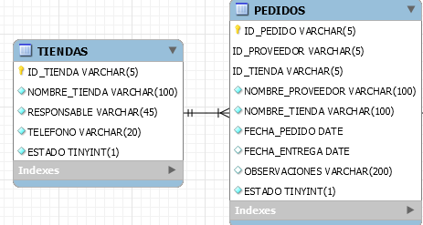**TIENDAS 1:N PEDIDOS.** Lo que quiere conseguir esta relación es que una tienda puede realizar muchos pedidos, pero en un pedido sólo podrá aparecer el número de una tienda especifica.

* + 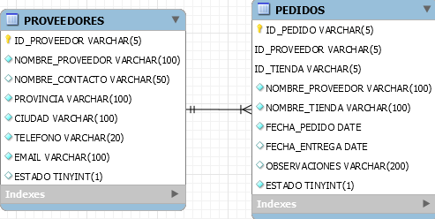**PROVEEDORES 1:N PEDIDOS.** Igual que la anterior relación, en un pedido sólo podrá aparecer el número de un proveedor especifico, pero un proveedor podrá realizar más de un pedido.

**\*Con estas relaciones se consigue tener en la tabla de Pedidos qué Tienda pide y qué Proveedor envía.**

* + 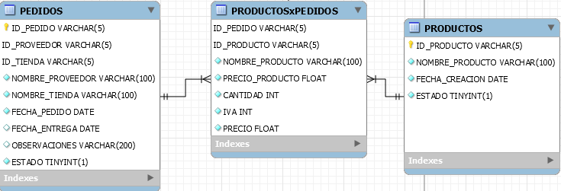**PEDIDOS 1:N PRODUCTOSxPEDIDOS N:1 PRODUCTOS.** Entre la tabla de Pedidos y la tabla de Productos existe una tabla intermedia que contiene el ID del Producto y el ID del pedido.  
    Esta tabla intermedia es una lista que contiene los productos que hay en cada pedido.
  + 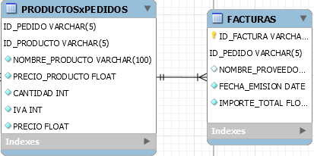**PRODUCTOSxPEDIDOS 1:1 FACTURAS.** Entre estas tablas la relación significa que por cada lista de productos por pedido va a existir una factura, esta tendrá el mismo ID que el pedido.

Lo que te permite tener relaciones relacionales entre las tablas es que garantizas que los campos importantes no puedan ser eliminados.

*Es decir, si una tienda tiene 5 pedidos entregados y la factura generada no permites que esta tienda sea eliminada ya que está su ID en las otras tablas*.

1. Pantallas y vistas.

La página web se compone de una serie de pantallas en las que existe una página para iniciar sesión, una página de bienvenida con una *feed* de Twitter con la cuenta ficticia de la empresa, una página de información con gráficos, y por último y más importante las diferentes pantallas que realizan operaciones CRUD con los datos de la base de datos.

Hay una validación para comprobar en cada página que compone la web que se haya iniciado sesión.

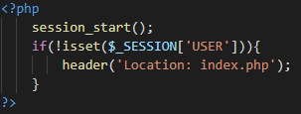

Validación inicio sesión

Todas las páginas tienen un icono en la pestaña del navegador y cada una tiene un nombre característico para la página que se está visitando.

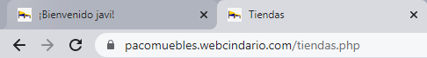 

Algo en común que tienen también todas las pantallas excepto la de inicio de sesión es la barra de navegación. Esta contiene un **botón a la izquierda** **(1)** que permite plegar y desplegar el **menú lateral (4)**, el **logo de la empresa y un reloj con fecha y hora** **(2)** a la derecha junto a un **desplegable con el nombre de usuario** **(3)** que permite cambiar el usuario y/o la contraseña, cerrar sesión y si tienes permisos de administrador puedes entrar en la *Gestión de usuarios*.

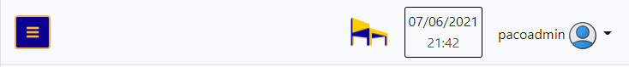

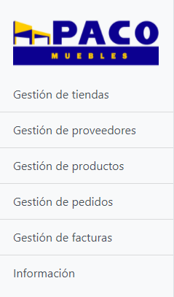

Y cuando la pantalla llega a un tamaño pequeño pasa de tener el formato anterior a meter el logo, la fecha y hora y la gestión del usuario en un desplegable y el menú lateral ya no aparece automáticamente.

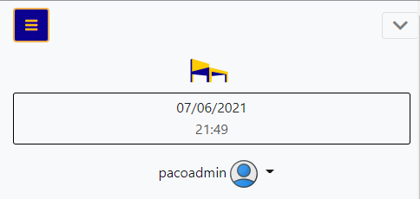

Por último, están los *modales*, siendo partes de la misma pantalla que cuando aparecen se superponen a todo el contenido anterior. Estos modales son para *cambiar usuario y/o contraseña* y para *cerrar sesión*.



Cada modal tiene un id diferente y al utilizar el *data-target* le haces referencia por lo que aparece y se superpone a todos los contenidos de la pantalla. Y la *class* de *modal fade* es la propiedad que indica que es un *modal* y aparece con animación.



En el *modal* de *cerrar sesión* se hace la pregunta al usuario de si realmente quiere cerrar la sesión dando la opción de ‘sí’ o ‘no’ para que no se cierre sesión sin querer y haya una validación en la acción del usuario.

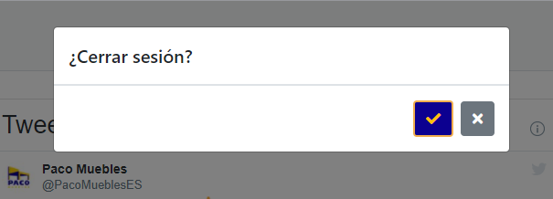

En el *modal* de *configuración de usuario* se da la posibilidad al usuario de cambiar su propio usuario y/o contraseña en el mismo formulario. Hay 3 campos a rellenar en el que se puede elegir si cambiar solo la contraseña, solo el usuario o ambas a la vez, siendo siempre la contraseña actual el campo obligatorio para validar la operación.

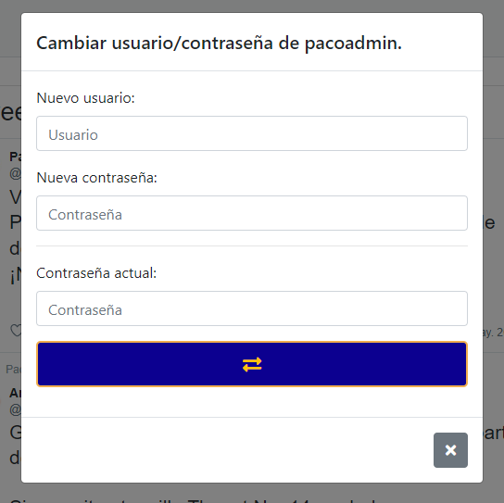

En este formulario hay una serie de validaciones que no te permiten realizar el cambio de usuario y/o contraseña en los siguientes casos:

* Si el usuario coincide con el actual.
* Si la contraseña coincide con la actual.
* Si el usuario y la contraseña coinciden con los actuales.
* Si la contraseña actual no coincide.

**\*Como se ha dicho anteriormente los usuarios pueden tener dos tipos de permisos, ser administrador o ser simplemente usuario. A lo largo de la explicación de cada pantalla se dirá que es lo que puedes hacer si es administrador.**

# Login | index.php

Para la web planteé un sistema de gestión totalmente privado, en la página no puedes registrarte como tal ya que su función es que sea totalmente privado, la única manera de obtener un usuario para poder entrar será necesario que se dé de alta desde dentro de la página por un administrador.

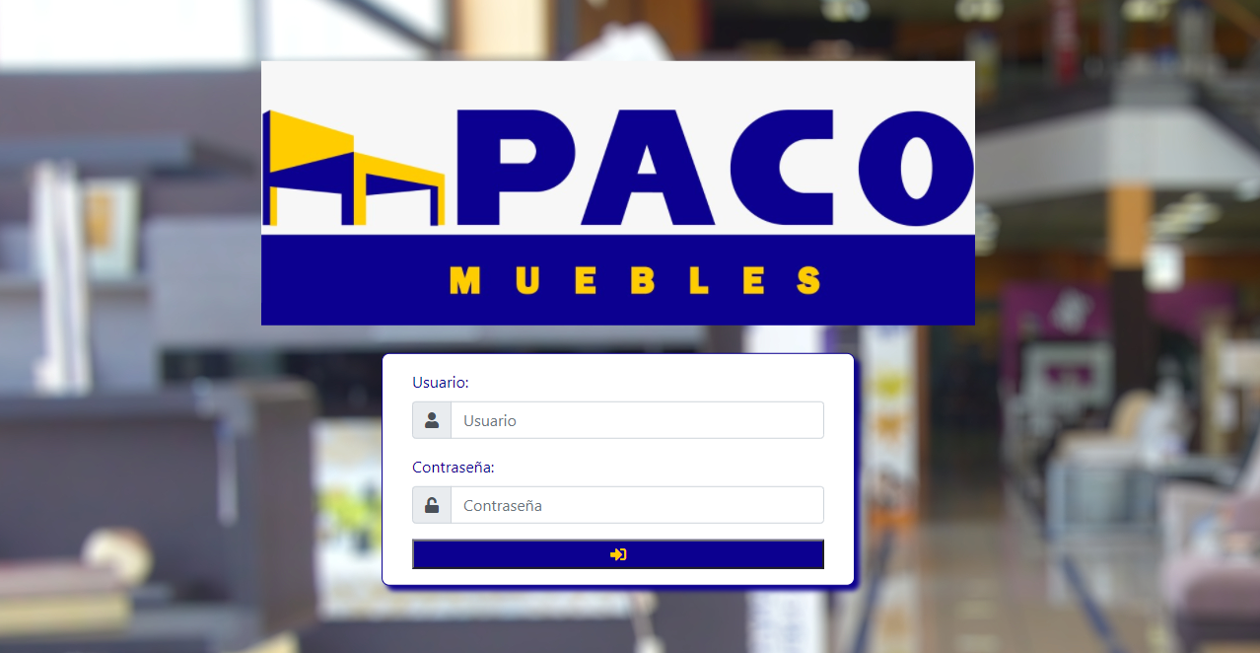 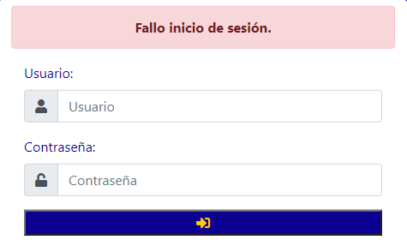

Página principal de la página | Inicio de sesión

El usuario y la contraseña son sensibles a mayúsculas y minúsculas. Si el usuario o la contraseña son erróneas saldrá un mensaje en rojo que indicará que son erróneas.

Además, cada vez que se entra en la página ocurrirá una animación en la que la foto y el formulario aparecerán haciendo una animación. Esta animación es realizada con *JQuery* y el método *ScrollReveal().*

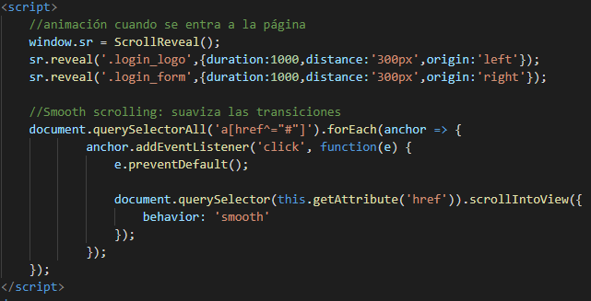

# Inicio | inicio.php

Para la página de bienvenida al usuario cuando inicia la sesión se buscó de alguna manera que ofreciese alguna información de la propia empresa. Se creó una cuenta de *Twitter* ficticia sobre la empresa para imitar una cuenta de marketing y atención al cliente que se mostrarán sus *twits.*



El código que permite mostrar la línea de *twits* de una cuenta de *Twitter* es ofrecido por la propia página de *Twitter* mediante la ejecución de un *Script*.



Esta página de inicio se complementará con la página de información ya que se basan en pantallas con información adicional sobre la empresa aparte de todas las pantallas de gestión.

# Pantallas de gestión. (Tiendas | Proveedores | Productos)

Ahora vamos a dar paso con las pantallas en las que se basa la estructura de la base de datos comentada anteriormente. En estas pantallas se realizan todas las operaciones de la base de datos, registrar nuevos campos, modificar los ya existentes, eliminar el que se desee y/o listar mediante filtros.

Antes de empezar a explicar los diferentes elementos que tienen en común, explicaré la validación de ID que ocurre cuando se intenta añadir un ID ya existente.

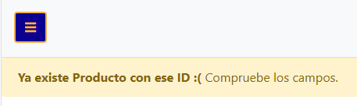

El uso de las alertas de *JavaScript* que se utilizan para notificar al usuario de las diferentes acciones que se van ejecutando en las diferentes pantallas, ya sea añadir un nuevo elemento, editar un elemento existente o eliminar un elemento.

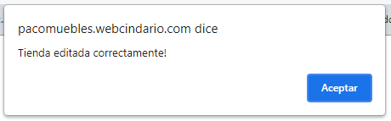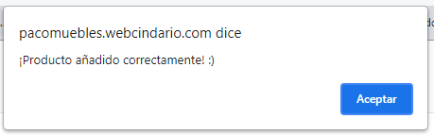

Lo que tienen en común estas pantallas son los *modales* ya vistos utilizados para listar en la propia página. Cuando se presiona el botón de la lupa en todas las páginas aparecerá este *modal*, aquí se diferenciarán diferentes elementos como son **el icono de la pantalla (1)** arriba a la izquierda para que el usuario pueda saber a qué pertenece esta lista, **un filtro de búsqueda (2)** que te redirigirá a una pantalla de búsqueda, **una tabla con los datos listados (3)** y por último **un botón para cerrar (4)** el *modal.*

Además de dos botones a la derecha de cada elemento de la lista, **el botón de editar (5)** y **el botón de eliminar (6)** (administrador) que te llevarían a editar el elemento en cuestión o eliminarlo.

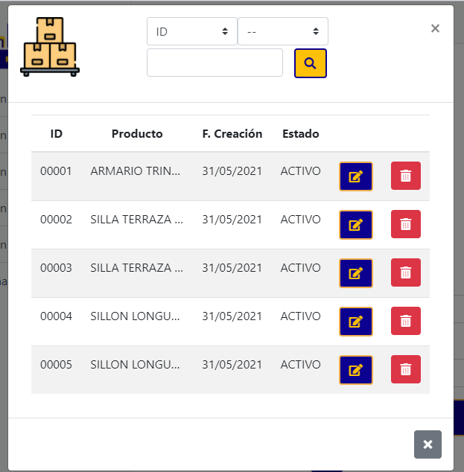

1. Estructura de Tiendas, Proveedores, Productos.

La pantalla de *Tiendas, Proveedores* y *Productos* son las tres primeras opciones del menú desplegable de la izquierda y son las tres partes de la base de datos que están relacionadas entre sí, se componen de 3 partes que dan opciones para el usuario a la hora de realizar acciones con las tiendas. Los casos de uso de las siguientes pantallas son los siguientes:

* + Añadir.
  + Editar.
  + Eliminar. *(Administrador)*
  + Realizar una búsqueda mediante filtros.

Ahora se va a pasar a comentar cada una de las acciones que se pueden realizar.

# Añadir.

Esta primera pantalla que se le permite interactuar al usuario, en ella se encuentran diferentes elementos. Para que sea más intuitivo para el usuario cada pantalla tiene un pequeño icono que representa la pantalla, en este caso **el icono de una tienda (1)**, para que siempre se sepa con certeza sobre que pantalla y que elementos se están tocando.

En segundo lugar, estará **un formulario vacío (2)** con una serie de botones debajo, una vez validados los campos el **botón con el icono de *+* (3)** permitirá insertar una nueva tienda validando siempre que el ID introducido no está ya registrado Y por último se encuentra un **botón de lupa (4)** el cual mostrará un *modal* como los vistos anteriormente que permitirán al usuario ver una lista de todas las tiendas registradas.

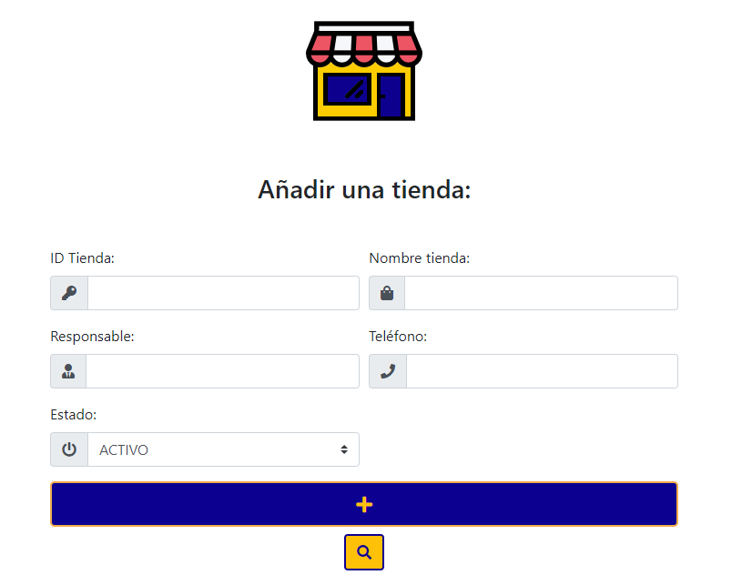

# Editar.

Para editar es necesario que se seleccione en la lista de elementos de la pantalla en la que se esté el **botón de editar** **.** Al pulsarlo se redirigirá a otra pantalla la cual mostrará todos los datos correspondientes al elemento de la lista seleccionado.

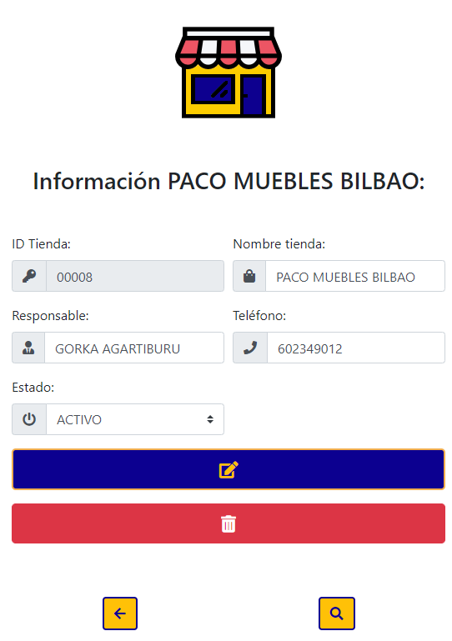

Esta pantalla de edición se compone de componentes ya vistos como el **formulario (1)** o el **botón lupa (5)** para mostrar la lista de elementos. El **botón de editar (2)** en esta página guardará los campos nuevos que se hayan insertado, el **botón de eliminar (3)** eliminará el registro completo y el **botón de flecha (4)** te devolverá a la página de añadir un nuevo registro.

**\*El campo de ID aparecerá deshabilitado cuando ese elemento aparezca en un producto ya que no podrá editarse, además de que no tendrá la opción de eliminarse, aunque sea administrador.**

# Eliminar.

A la hora de eliminar un registro de las pantallas principales se deberán de tener en cuenta dos factores antes de proceder a intentarlo.

En primer lugar, un registro de tipo *Tienda, Proveedor* o *Producto* no podrá ser eliminar si este aparece ya incluido en la relación de *Pedidos*. Es decir, no se podrán eliminar elementos que ya pertenezcan a un pedido realizado.

Tampoco serás de capaz de eliminar un registro de estos cuando tu usuario no disponga de los permisos de *administrador*. Ya que los únicos con la capacidad de eliminar son aquellos que tengan un usuario *administrador*.

Una vez dentro de un registro si se presiona el botón de eliminar se mostrará en pantalla un mensaje de confirmación para eliminar ese registro para que sea seguro.

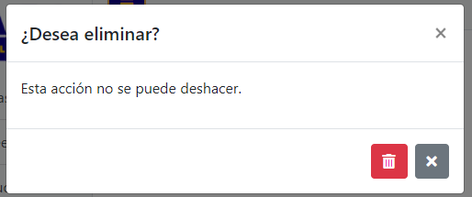

# Búsquedas con filtros.

# 

En esta página se pueden ver nuevos elementos, en primer lugar, la existencia de unas series de **filtros (1)** y un **mensaje de texto (2)** que mostrará cuales son los filtros aplicados en esa búsqueda.

1. Pedidos.

La pantalla de pedidos como las anteriores tres pantallas también se divide en 4 posibles acciones que puede hacer el usuario son el añadir/hacer un pedido, editar parte del pedido, eliminar un pedido y filtrar entre la lista de pedidos.

# 5.1. Hacer pedido.

En esta pantalla el insertar un nuevo pedido en la tabla es bastante diferente en comparación con las tres pantallas que se han explicado. Esta pantalla contiene 3 relaciones entre las diferentes tablas de la base de datos. Por un lado, tiene relaciones con los *Proveedores* y *Tiendas*, y por otro lado generará una *Factura* automáticamente.

La pantalla se compone de una serie de elementos que facilitan al usuario la elección de los datos de los que se valdrá el pedido para la realización de estas relaciones.

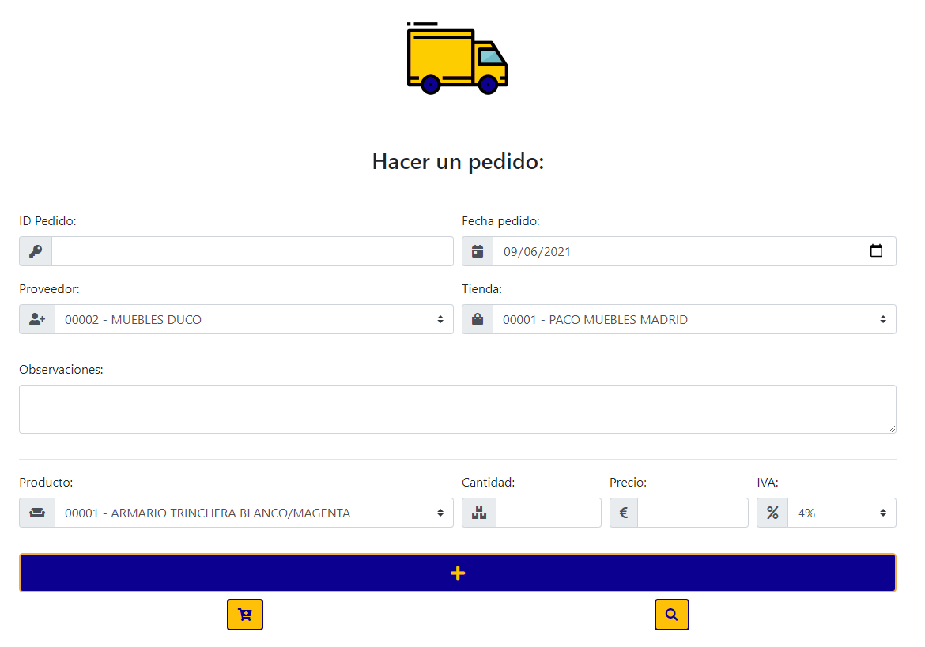

Como se puede ver en la captura de pantalla adjuntada arriba los campos del formulario señalados con una flecha son aquellos que son sacados de las tablas de *Proveedores, Tiendas* y *Productos*, además de que en estos campos desplegables tan solo aparecerán aquellos elementos que tenga su atributo de *ESTADO* como *Activo*.

Esto facilita que los elementos que pueden aparecer en un pedido no deban ser eliminados y por lo tanto se mantenga el registro de aquellos productos que ya no están activos, pero por lo contrario ya no puedan volver a aparecer mientras estén inactivos.

El **botón de un carrito con + (1)** tiene la función de agregar otro producto al formulario, esta acción se podrá realizar tantas veces se desee y todos los productos estarán relacionados en este pedido.

**\*Tras la creación de un nuevo *Pedido* se podrá ver cómo el pedido aparece en el *ESTADO* de *En camino*, no será hasta que el *ESTADO* se cambie a *Entregado* que la *Factura* generada no estará disponible para visualizarla/descargarla y la *Fecha de entrega* se mantendrá vacía.**

# Editar pedido.

A la hora de editar un pedido también hay diferencias comparándolo con el editar de las anteriores pantallas. Para esta pantalla no todos los campos de la tabla *Pedidos* se pueden editar.

La dinámica de esta pantalla trata de simplemente modificar el estado del pedido, las observaciones y la fecha del pedido. Cuando se cambia el estado de *En camino* al estado *Entregado* se asignará automáticamente la fecha del mismo día, al contrario, si se pasa de estar *Entregado* a *En camino* la fecha aparecerá como vacía.

En la parte inferior encima de los botones aparecerá la lista de los productos pertenecientes al pedido que se está editando.

Además, cuando un *Pedido* aparece como *Entregado* ya no se podrá eliminar, mientras tanto sí que podrán eliminarse.

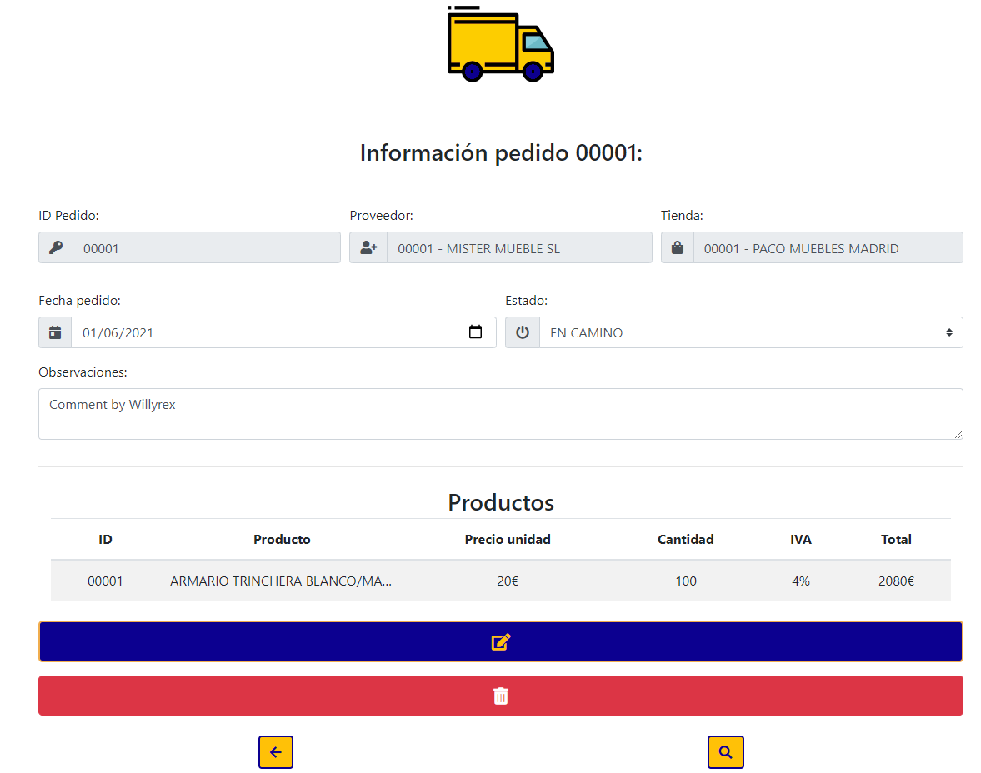

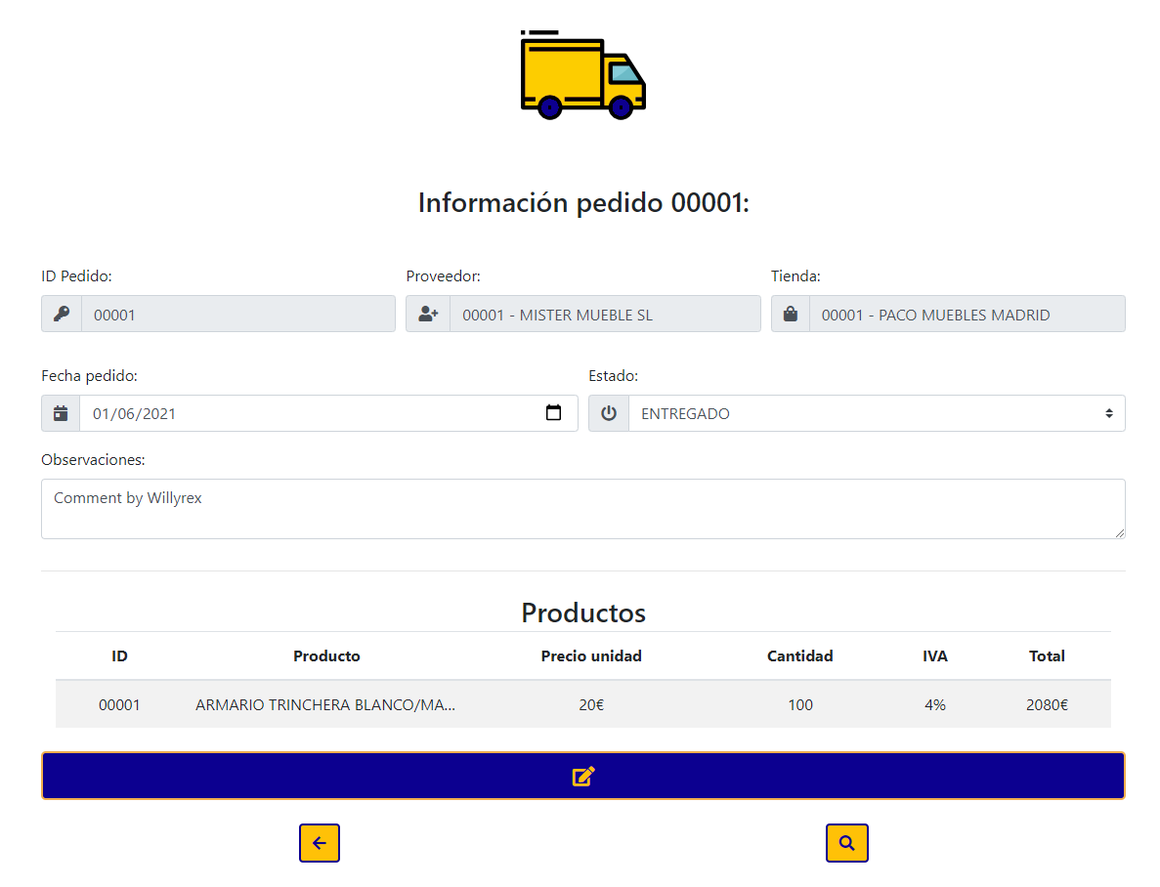

**\*Cuando el pedido aparezca *Entregado* su factura pasará a estar disponible.**

1. Facturas.

En la página de facturas aparecerán las facturas generadas automáticamente al realizar un pedido y después de haber sido entregado.

La página tendrá la posibilidad de realizar una búsqueda mediante filtros como en las demás páginas, además de tener dos botones en cada factura generada, uno para que te abrirá en formato *PDF* la factura y el otro que te permitirá descargarla.

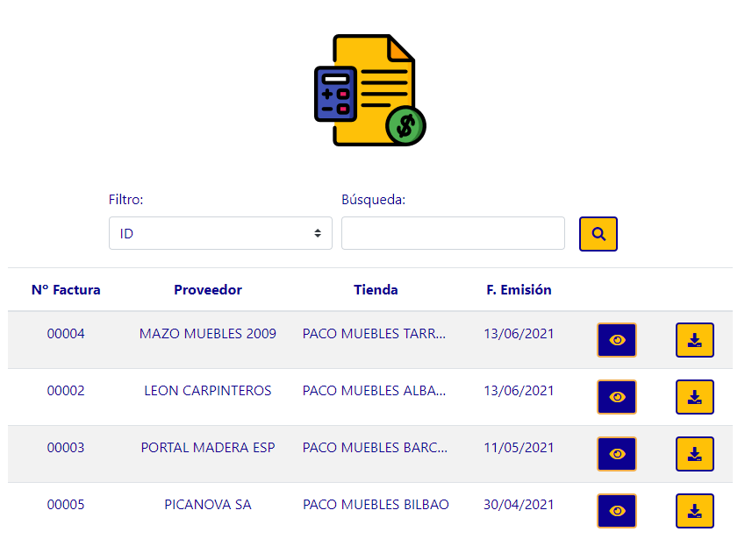

# 6.1 Ver factura | factura_ver.php

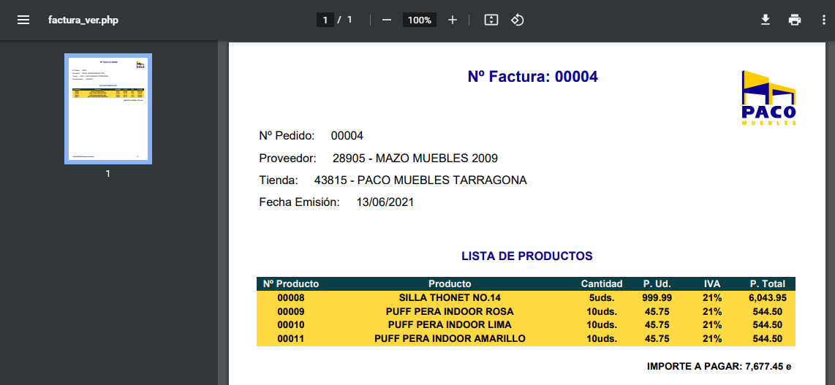

La factura generada automáticamente aparecerá en formato *PDF* en una nueva pestaña. Aparecerán los diferentes elementos que la componen arriba, como es el N.º del pedido, proveedor, tienda o la fecha.

Abajo aparece la lista de productos de la factura y el importe total a facturar.

1. Usuarios.

Para poder acceder a la pantalla de gestión de usuarios es necesario que se acceda desde un usuario con permisos de administrador. Para ello después de acceder se debe hacer clic en el desplegable del usuario y allí estará la opción de Gestión Usuarios.

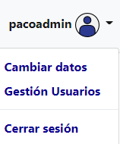

Una vez dentro, aquí se podrán añadir usuarios nuevos, y como en las pantallas anteriores modificar en este caso la contraseña, los permisos o el propio nombre de usuario sin necesidad de la contraseña actual.

Esta pantalla también tendrá acceso a una pantalla de búsqueda con filtros propia desde que la que se podrá acceder para buscar un usuario en concreto.

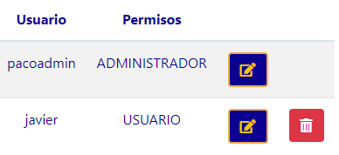

La peculiaridad que tiene la pantalla de usuarios es que se podrá eliminar cualquier usuario que se desee menos el que se está utilizando para que siempre haya un usuario administrador activo.

1. Información.

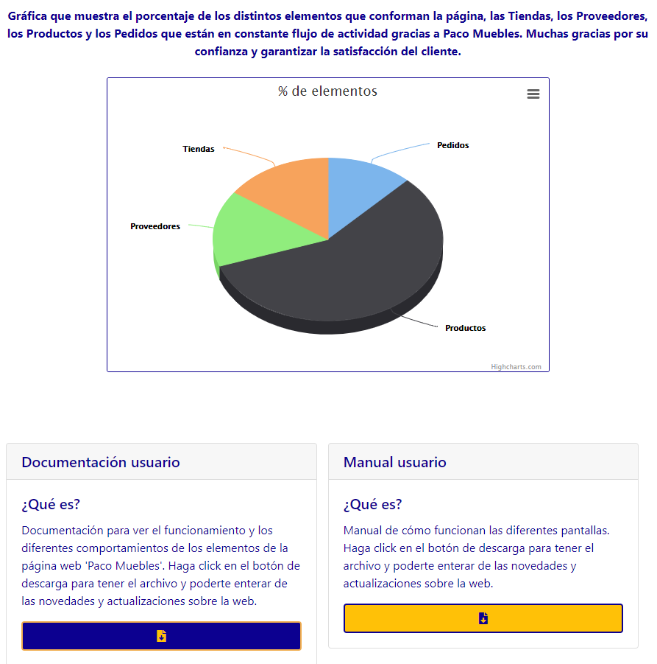

En esta pantalla se muestra el porcentaje de los distintos elementos que conforman la página. Las Tiendas, los Proveedores, los Productos y los Pedidos que están en la página.

Además de dos recuadros en los que se facilitan al usuario diferente documentación y manual sobre la página para que se pueda comprender su uso.